株式会社 石油産業技術研究所 保安教育テキスト

４章 保安技術

目次

１． 装置材料
1.1 はじめに
1.2 炭素鋼
1.3 合金鋼
1.4 高温材料
1.5 低温材料
1.6 耐食材料
1.7 ライニング材

２． 装置材料の損傷と非破壊試験
2.1 プラント装置材料の損傷
2.2 非破壊試験の適用時期とその目的
2.3 非破壊試験の種類と特徴
2.4 非破壊試験のプラント設備への適用例
2.5 設備診断と非破壊検査

３． 保安防災設備
3.1 異常運転の回避
3.2 圧力保護装置
3.3 緊急遮断装置
3.4 ガス検知警報設備
3.5 漏洩防止装置および漏洩時の対応
3.6 防消火設備

４． 計装設備
4.1 センサー：量を把握する機能
4.2 故障と信頼性
4.3 安全のための計装
4.4 プロセス制御

資料 | 別表４－１ | 静電気災害を発生させる恐れのある条件とその対応策

第４章 保安技術

４．計装設備

4.1 センサー：量を把握する機能
＜Sense＞  ↓ | → ＜Sensing＞ → |  | ＜Sensor＞  ↓
＜Sensibility＞ |  | ＜Sensitivity＞
Senseは五感で感覚する・感じる・意識するの意味で、Sensingは人間を取り巻く環境から情報を感覚的に取り込むことをいう。しかし人間では直接感知できない情報も多々ある。このような情報を、工学的な手段によって人為的に求める手段が開発された。これがSensor（センサー）と呼ばれるものである。
すなわちセンサーは温度・圧力・流量といった物理量の変化に極めて相関関係の強い変異を電圧・電流といった汎用性の強い物理量（信号）として取り出す機器である｡
この温度・圧力・流量等の変化に対して、取り出される信号がどのような感度で応答するかがSensitivityである｡

1) 温度・圧力センサー
(1) 温度センサー
温度センサーとしては熱膨張・電気的現象・放射熱を利用したものがあるが、一般的には現場に指示を出す場合には熱膨張式、遠隔測定や精度を要求される場合には電気的現象を利用したものが多用されている。（表４－23参照）
(2) 圧力センサー
圧力センサーとしては弾性・電気的現象を利用したものが多用されている｡
（表４－24参照）
弾性圧力計の構造を図４－32a及びbに示す。

2) 差圧センサーはなぜ多用されるか
我々が取扱う物質の多くは流体（液体・気体）であり、移動・貯蔵が繰返されている。この移動・貯蔵の状態を把握することは、日常の管理や商取引上非常に重要である。移動量である流量や貯蔵量である液レベルという物理量を、差圧の関数として計測する手段が多用されている。
(1) 流 量
流量の計測には、オリフィスやベンチュリーといった絞り機構が多く使用される。
流量と差圧との関係は次式で示される｡ 図４－33に３種の絞り機構の構造図を示す｡
Ｑ ＝ Ａ √（ ｐ_{１} － ｐ_{２} ）
Ｑ  ｐ_{１}  ｐ_{２}  ｐ_{１} － ｐ_{２} | ： 流量  ： 絞りの上流の圧力  ： 絞りの下流の圧力  ： 絞りの前後の圧力差

表４－23 温度計の種類と測定範囲
測定方法 | 測定原理 | 種類 |  |  | 測定温度範囲（℃） | 特徴
接触法 | 熱膨張およびそれによる圧力変化を利用 | ガラス | 有機液体式 |  | －100～100 | 価格が安く、取扱いが簡単であるが破損しやすい。構造が簡単な割には精度が良い。
接触法 | 熱膨張およびそれによる圧力変化を利用 | ガラス | 水銀式 |  | －35～360  (通常) | 価格が安く、取扱いが簡単であるが破損しやすい。構造が簡単な割には精度が良い。
接触法 | 熱膨張およびそれによる圧力変化を利用 | 金属 | バイメタル式 |  | －50～500 | 価格が安く、簡単な温度制御に利用できる。
接触法 | 熱膨張およびそれによる圧力変化を利用 | 金属 | 液体充満  圧力式 |  | －30～500  (水銀) | 価格が安く、連続記録・自動制御に利用できる。
接触法 | 熱膨張およびそれによる圧力変化を利用 | 金属 | 蒸気圧式 |  | －30～200 | 価格が安く、連続記録・自動制御に利用できる。
接触法 | 熱電現象を利用 | 電気式温度計 | 熱電温度計 | B熱電対 | 600～1,700 | 高温でも、小さい箇所でも測定可能。  自動制御に利用できる。  機構が複雑で基準接点が必要である。
 |  |  |  | R熱電対 | 0～1,600 | 高温でも、小さい箇所でも測定可能。  自動制御に利用できる。  機構が複雑で基準接点が必要である。
 |  |  |  | S熱電対 | 0～1,600 | 高温でも、小さい箇所でも測定可能。  自動制御に利用できる。  機構が複雑で基準接点が必要である。
 |  |  |  | K熱電対 | －200～1,200 | 高温でも、小さい箇所でも測定可能。  自動制御に利用できる。  機構が複雑で基準接点が必要である。
 |  |  |  | E熱電対 | －200～800 | 高温でも、小さい箇所でも測定可能。  自動制御に利用できる。  機構が複雑で基準接点が必要である。
 |  |  |  | J熱電対 | 0～750 | 高温でも、小さい箇所でも測定可能。  自動制御に利用できる。  機構が複雑で基準接点が必要である。
 |  |  |  | T熱電対 | －200～350 | 高温でも、小さい箇所でも測定可能。  自動制御に利用できる。  機構が複雑で基準接点が必要である。
接触法 | 温度変化による  電気抵抗の変化を利用 | 電気式温度計 | 抵抗温度計 | Pt測温  抵抗体 | －200～600 | 常温付近での精度が良い。自動制御に利用できる。基準接点が不要だが電源装置が必要である。
 |  |  |  | サーミスタ | －50～300 | 常温付近での精度が良い。自動制御に利用できる。基準接点が不要だが電源装置が必要である。
非接触法 | 測温対象  からの  放射熱を  利用 | 熱放射温度計 | 光高温計 |  | －900～2,000 | 黒体のとき、正しい表面温度の測定ができる。  黒体でないとき、補正が  必要である。
非接触法 | 測温対象  からの  放射熱を  利用 | 熱放射温度計 | 赤外線  温度計 |  | 0～3,000 | 黒体のとき、正しい表面温度の測定ができる。  黒体でないとき、補正が  必要である。

表４－24 圧力計の種類と測定範囲・精度
形式 |  | 測定範囲 | 精度
液柱式 | U字管式 | 0.098～24.5kPa | 0.98Pa
液柱式 | 単管式 |  | 0.98Pa
液柱式 | 傾斜管式 | 0.098～0.49kPa | 0.49Pa
液柱式 | リングバランス式 | 0.196～24.5kPa
液柱式 | 沈鐘式 | 0.049～2.94kPa | １～２ ％
弾性式 | ブルドン管式 | 0.5～400MPa | １～２ ％
弾性式 | ダイヤフラム式(金属) | 0.098～200kPa | １～２ ％
弾性式 | ダイヤフラム式(非金属) | 0.0098～19.6kPa | １～２ ％
弾性式 | ベローズ式 | 0.098～100kPa | １～２ ％
弾性式 | 空ごう式 | 0.098～14.7kPa | １～２ ％
分銅式（おもり形） |  | 2～400MPa
電気式 | 抵抗線式 | 100MPa | ２ ％
電気式 | 圧電式 | 5～100MPa | ２ ％
（精機学会・計測自動制御学会 共編 「工学測定便覧」による）

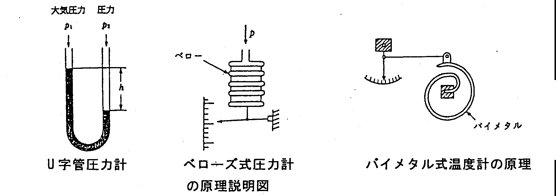
U字管圧力計 | ベローズ式圧力計  の原理説明図 | バイメタル式温度計の原理

①ブルドン管式圧力計
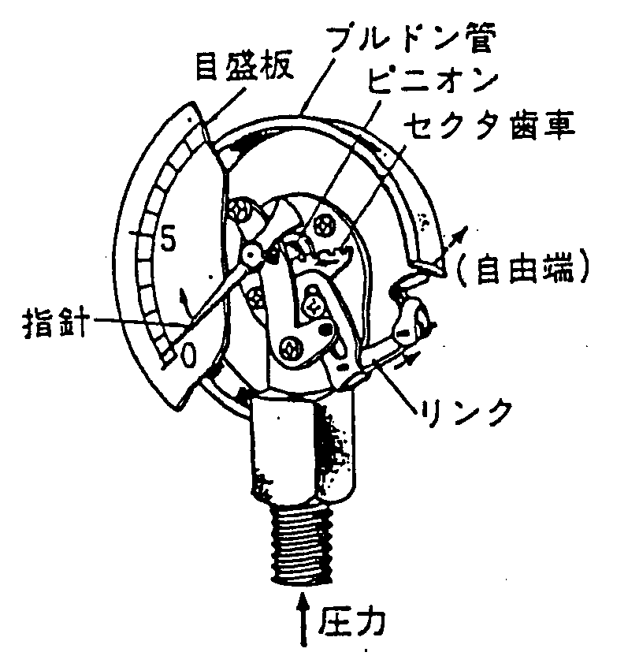 | 測定圧力が根元の固定端からブルドン管に導かれると、密閉された自由端は圧力の変化に応じて図の矢印の方向に広がろうとし、連結されたリンクとセクタ歯車により指針が回る。
図４－32a 弾性圧力計（その一）

②ダイヤフラム式圧力計
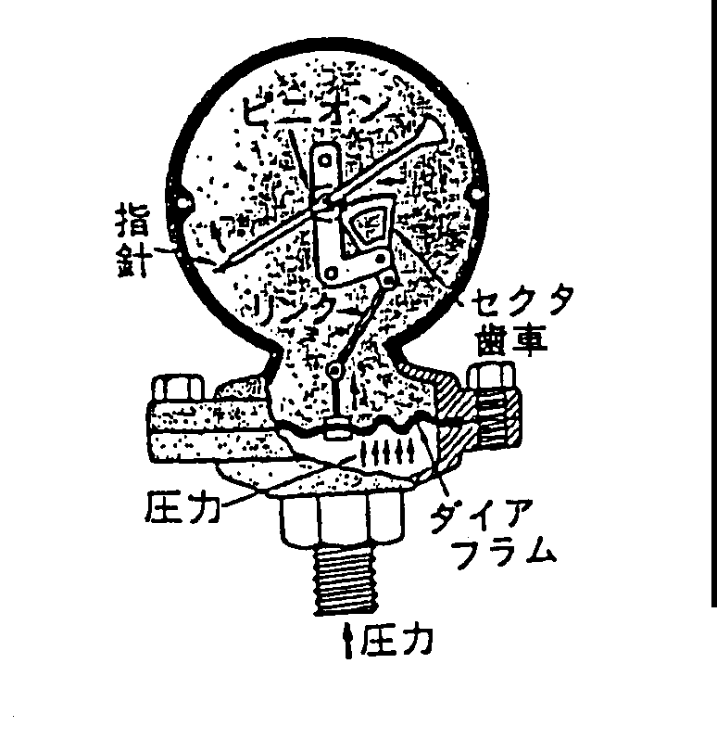 | ダイヤフラムは平らな円板または液状円板で、円板の上下面に働く差圧による変位を、リンク・セクタ歯車を使って拡大し指示する。  ダイヤフラムの材料は、高圧用には鋼・ステンレス鋼・リン青銅・黄銅等を用い、低圧用にはゴム・皮等の非金属材料が使われる。
③ベローズ式圧力計
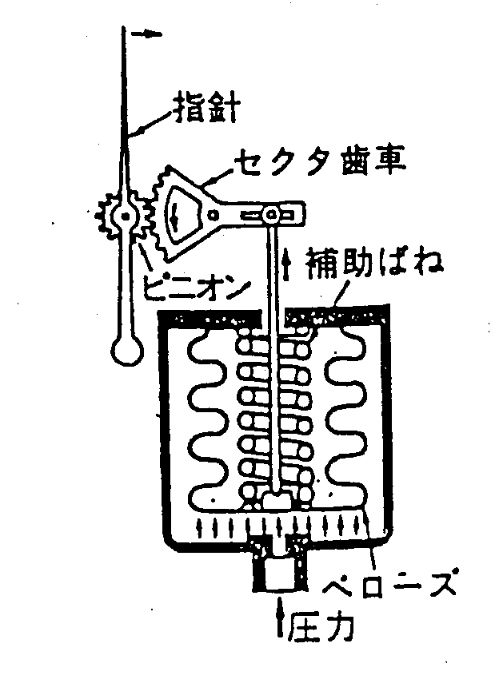 | 外からの圧力の変化を、ベローズ自身の弾性と補助バネの力とでつりあわせ、ベローズのたわみ量を拡大して指示する。
図４－32b 弾性圧力計(その二)

①オリフィス  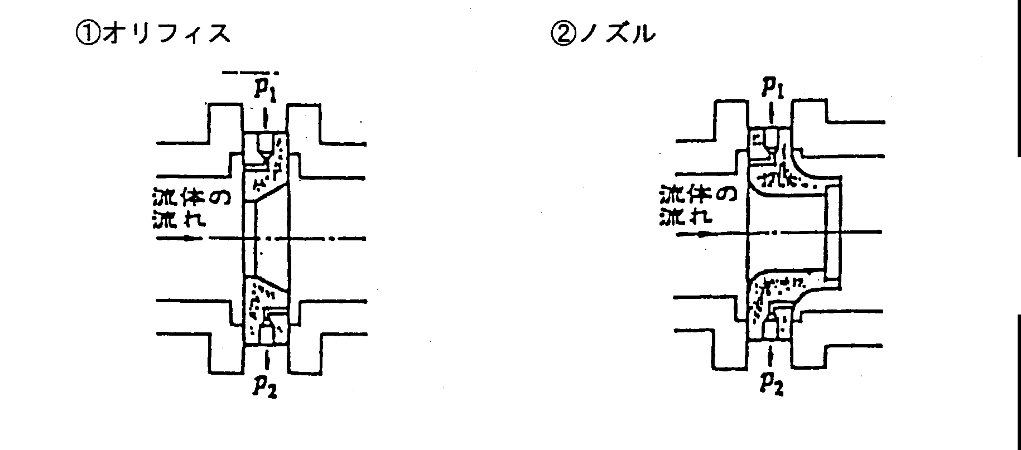 | ②ノズル
③ベンチュリー
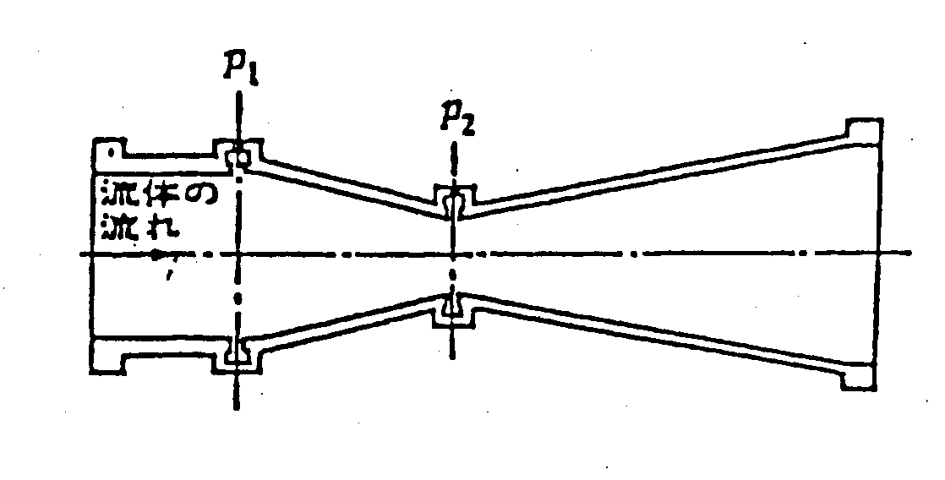
図４－33 絞り機構の構造図

(2) 液レベル
容器内液体の液レベルの計測は、容器内の空間部の圧力と計測すべき点の液体の圧力との差で求める｡ 図４－34に差圧式レベル計（液面計）の例を示す｡
Ｌ ＝ （ ｐ_{１} － ｐ_{２} ） ／ γ
Ｌ  ｐ_{１}  ｐ_{２}  ｐ_{１} － ｐ_{２}  γ | ：液レベル  ：液体部の圧力  ：空間部の圧力  ：液体部と空間部の圧力差  ：液体密度

①ドレンがたまらない場合
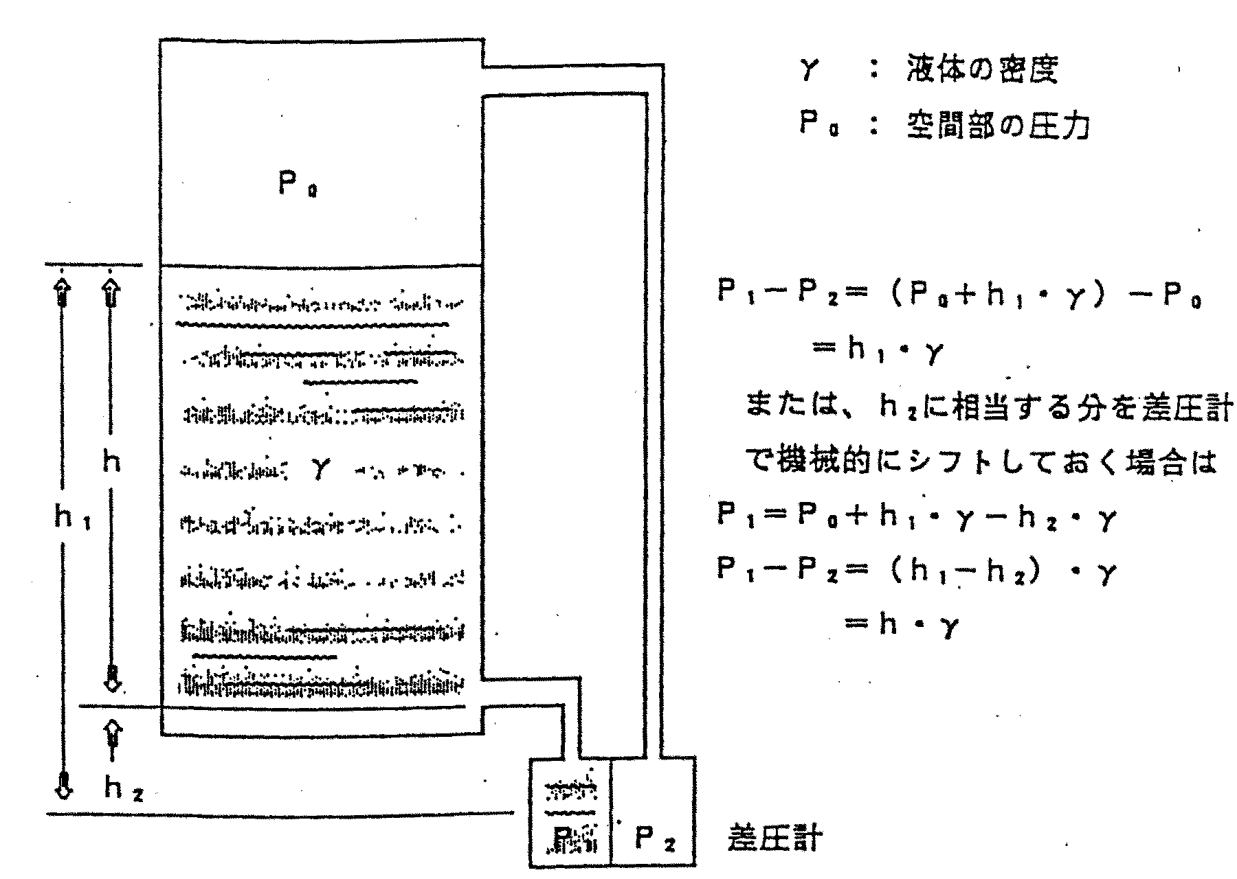
②ドレンがたまる場合
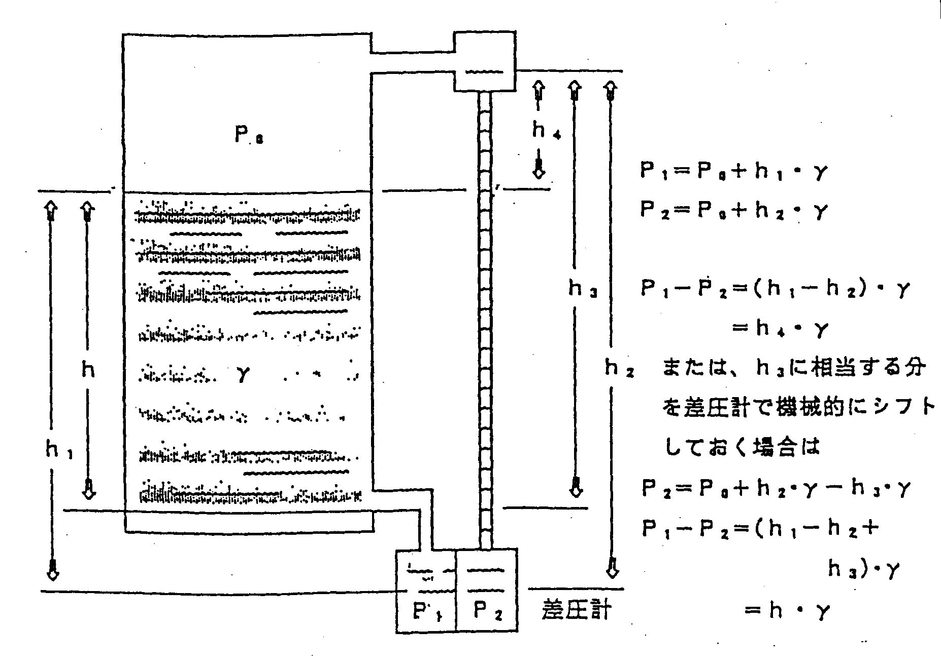
図４－34 差圧式液面計

3) 周囲の環境にどう耐えているか
計測しようとする対象物質は、常温・常圧の状態にあることはまれであり、高温・高圧状態で腐食性・毒性もあるといったことを含めて過酷な条件下にある。このような環境に耐えながら求められる情報を正確に取り出すには、工夫をしなければならない。合せて対象物質が外部に流出・漏洩することは、絶対に避けねばならない。
(1) 温 度
周囲の環境に耐える材質で製作された機密性のある管の中に、温度センサーを挿入し測定を行う。この管を保護管という。保護管を使用することにより、実際の温度変化に対してセンサーの応答は遅れることに注意しなければならない。また、補修等でセンサーを取り外すとき、保護管本体を取り外すと測定対象物質が外部に漏洩することになる。これまで、このような原因で発生した事故が報告されている。図４－35に保護管の構造を示す。

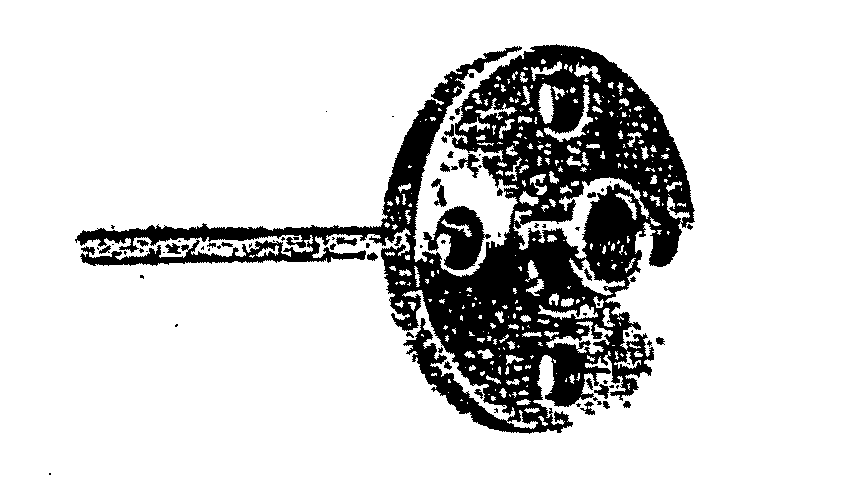
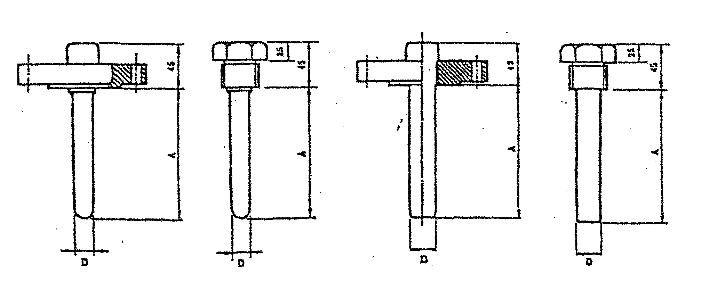
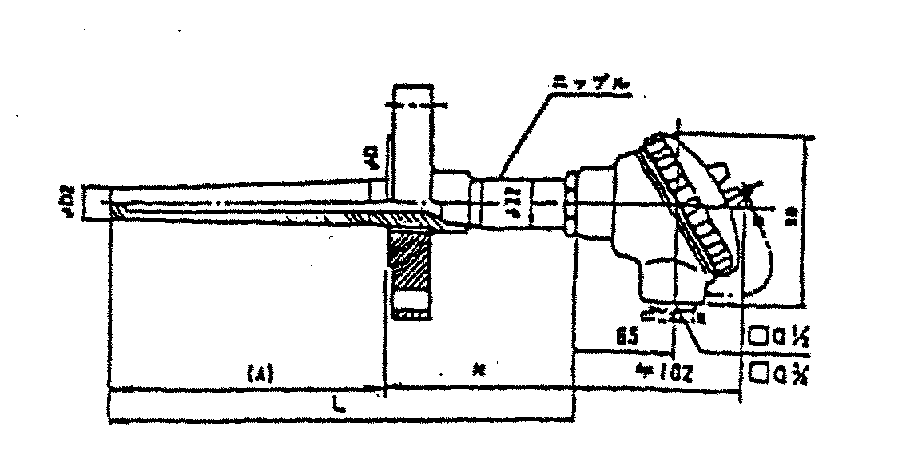
図４－35 温度計保護管

(2) 圧 力
弾性圧力計の構造を見ると、ブルドン管式圧力計ではブルドン管の内部にまで測定対象物質が入ってくる。このことからブルドン管の材質は測定対象物質の特性・状態に充分耐える必要がある。かつ、このような材質で要求する精度で圧力測定を行なう必要がある。
ダイヤフラム式圧力計はダイヤフラムまでしか測定対象物質となる流体が入ってこない。従ってダイヤフラムが周囲の環境に耐えればよいことになり、ブルドン管より広い範囲の金属や有機質の材質選定が可能となる。
電子式のセンサーでは、ダイヤフラムによるシール（絶縁・遮蔽）を採用しているものが多い。差圧式圧力計では２つのダイヤフラムを使用し、その間に液体が封入される形式のものが多い。ダイヤフラムに加えられた圧力は、封入液に伝えられセンサーに達して信号に変換されるため、封入液が抜けると測定不能になる。計器の取扱いの際はこの点に十分注意する必要がある。
(3) 流 量
絞り機構は測定対象物質の中に取り付けられるが、その構造が単純であるので材質選定は比較的簡単である。その情報を取り出すのは差圧計によるので、差圧式圧力計と同様である。絞り機構から差圧計に圧力を導くのが導圧管である。導圧管の中には測定対象物質が入っているので、測定対象物質に対して耐性を持っていなければならない。即ち本配管の一部分と考えた材質選定や取扱いが必要である。導圧管周りの取扱いミスによる事故例も報告されている。
最近使用が増えている電磁流量計等では、流体に接する部分を高級な材質でライニングしているものが多い。図４－36に導圧管を示す。
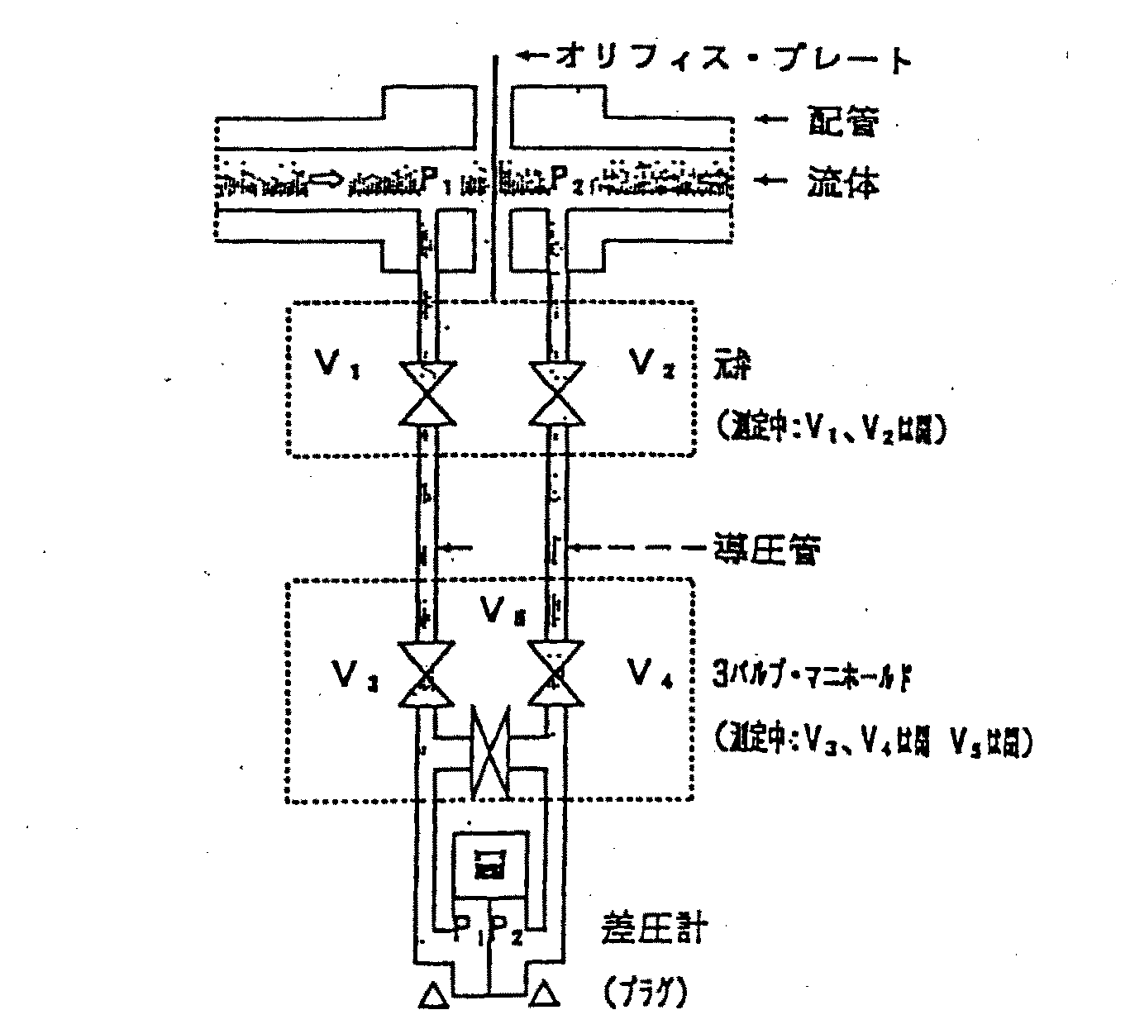
図４－36 導圧管（差圧式流量計）

4) センサーの精度とその維持
測定には必ず誤差を伴うと説明したが、実際にセンサーを取り付けて測定を行う場合にどのような機種を選定するかは大きな課題となる。使用するセンサーに求める機能（精度・耐環境性・経時変化等）とトータルな経済性とのバランスによって選定される。
測定器の精度とは、測定結果の正確さと精密さを含めた総合的なものを言うが、一般的には測定器を最良な状態で使用して得られた測定値の誤差又は誤差率の最大値で表すことが多い。以下に精度に関する用語について説明を加える。
（図４－37～40を参照）
比較する２つの測定器（AとB）で、同じ測定対象を同一条件で測定して得られた測定値を、横軸に測定値、縦軸には測定の回数を示した表に纏める。（図４－37参照）これらの点を結んで得られた曲線は２つの正規分布曲線となる。
精密さ |  | ＝ 曲線の鋭くなっている度合い、即ち測定値のばらつきの程度をいう。
正確さ |  | ＝ 測定値の平均値と真値との乖離を隔たりというが、この隔たりの程度をいう。
感 度 |  | ＝ 測定器が測定対象（量）の変化に感じる度合いをいう。
感度は高いほうが良いとは限らない。
安定性に欠ける場合もあるので測定目的によって選定すべきである。
感度係数 |  | ＝ （指示値の変化）／（ 測定量の変化）
非直線性 |  | ＝ 測定対象（量）の増減に対する測定値（出力信号）との関係が直線にならない現象。直線であることがより望ましい。
ヒステリシス特性 |  | ＝ 測定対象（量）を増減したとき、増加時の定点に対する測定値（出力信号）と減少時の定点に対する測定値（出力信号）が一致しないことを言う。ギヤ等を使用した機構部分で発生が見られる現象（バックラッシュ）もこの一種である。

測定器はいろいろな要因（主として外部要因）によって、精度を維持できなくなる可能性がある。この外部要因としては、測定器自体が備えている使用条件を外れた環境条件（温度・圧力・湿度・振動等）が考えられるが、これらを配慮して使用しても、測定器を構成する各種の機器・部品から生じる要因によって精度に変化を生じることがある。その代表的なものに時間の経過とともに精度が変わる経時変化がある。これに対処するために測定器を定期的に標準器を使用して比較校正する必要がある。この定期検査の記録を時系列で評価することによって、測定器の劣化や故障の発生を事前に把握することも可能となる。このことは測定器が付属使用されている機械や装置の稼動を安定かつ安全に維持するために非常に重要なポイントである。

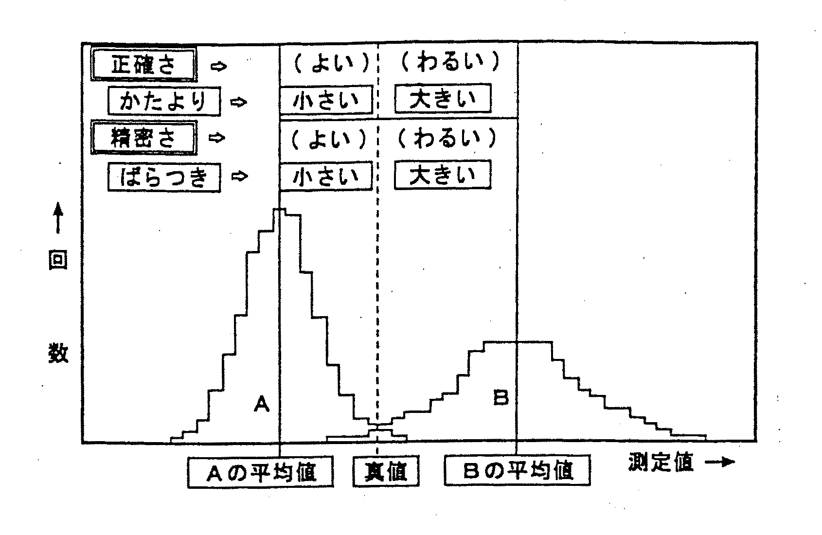
図４－37 精密さと正確さ

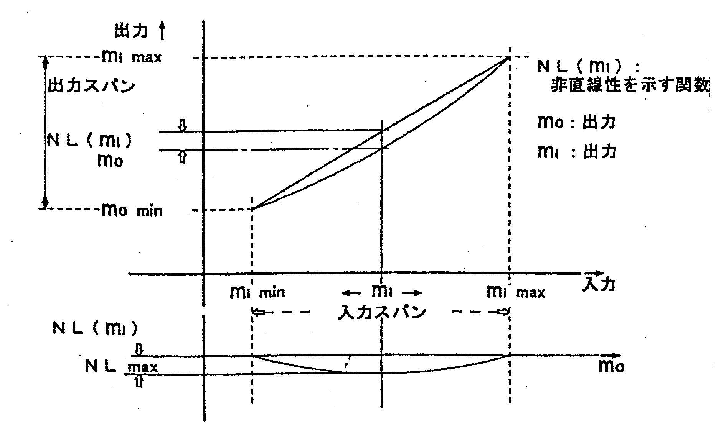
図４－38 非直線性およびレンジとスパン

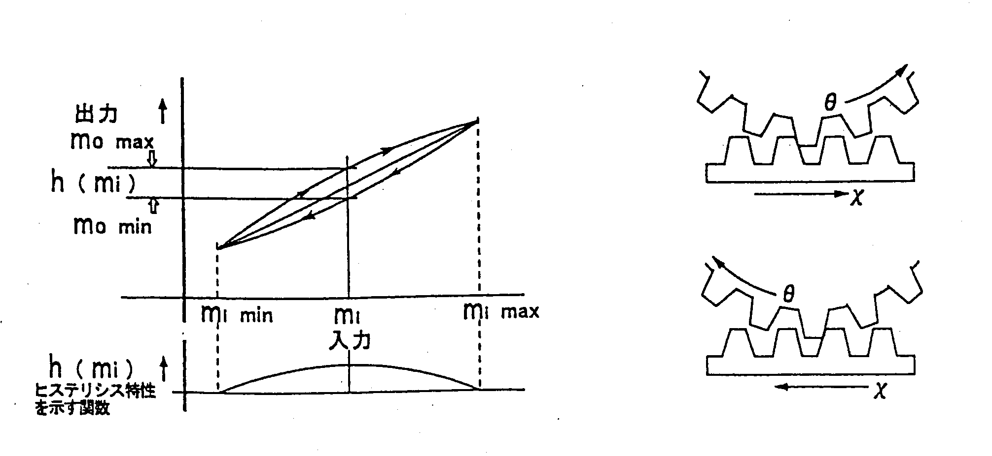  図４－39 ヒステリシス特性 | 図４－40 歯車のバックラッシュ

4.2 故障と信頼性
最近は技術の進歩・向上により、通常の使用状態におけるセンサーの故障は極めて少なくなった。しかし、上述のようにセンサーの使用されている環境は多岐にわたるため、それらの影響による故障を考慮しなければならない。そこでセンサー自体が持っている信頼性（固有信頼度）と使用条件（使用信頼度）との相乗効果としての動作信頼度（又はシステム信頼度）を維持するため、種々の工夫や技術が採用されている。
次に故障について検討する。一般的に、故障とは「通常の動作中に取扱者の普通の制御手段では補正不可能であり、動作が止まったり標準以下の性能に低下するような異常」と定義されている。たいへんあいまいな表現である。対象とする機器や部品の機能が全くダウンしてしまう場合の判定は容易であるが、計測器のように精度の維持が必要な場合は、どの程度の隔たりないしはバラツキで故障とするかを一般的に数値で規定するのは困難である。使用している機器やその使用目的等を考慮して定めなければならない。故障を統計的に処理する場合は数値が必要であり、故障の判定基準を明確にしておかないと的確な処理はできない。

1) 故障率と信頼度
故障の発生を数値的に処理し活用するために、故障の発生を確率現象の１つとして捉え、故障率という考えを導入する。
故障率は「系・機器または部品が、ある時間故障なく動作した後、引き続く単位時間内に故障を起す確率」と定義される。
一方、信頼度は「系・機器または部品が規定条件の下で意図する期間、規定の機能を適正に遂行する確率」と定義される。故障率の表現と類似しているのは、両者が密接に関係しているためである。
機器や部品の故障率及び信頼度の使用後の経時変化は、図４－41のようになる。

λ(t)
←故障率
←信頼度
R(t)
偶発故障期間
磨耗故障期間
初期故障期間
有効寿命
→時間
図４－41 故障率と信頼度の経時変化

(1) 初期故障
初期故障は、「系・機器または部品の寿命の初期に発生する故障」と定義され、この故障は機器の正規の使用前に行う試験・試運転・デバッキングといった一連の作業によって排除される。一方、各機器に対する品質管理を含めた製造技術の進歩によって初期故障の発生は格段に少なくなってきているが、系としての設計ミスや各機器の規定使用条件以外での使用による故障がこの中に含まれてしまうことが多いため原因を特定し対応することが大切である。
(2) 偶発故障
偶発故障は、「系・機器または部品の寿命の初期故障期間と磨耗故障期間との間に発生する故障」と定義され、この部分の故障は時間的にランダムに発生し、故障率は時間に無関係で一定である。即ち故障発生確率の度数分布が指数分布となる。この故障率の値は小さい。これを信頼度の関数で示すと、
λ（t） ＝ λ（一定） として、
Ｒ（t） ＝ ｅ^{λ１} となる。
また現場でよく使用するMTBF（平均的故障間隔：Mean Time Before Failure）との関係は、 MTBF ＝ １／λ となる。
偶発故障は定期検査等で減少させることはできないので、当初から信頼性を考慮した設計が求められる｡
(3) 磨耗故障
磨耗故障は、「系・機器または部品の寿命の偶発故障期間を過ぎたのち、故障率が再び高くなる時期の故障」と定義され、この故障は時間の経過とともに増加し、故障率は時間の関数となる。この故障発生の確率度数分布は正規分布となり、MTBFは正規分布の平均値をmとすると、１／mとなる。
この故障は点検での把握・発見が可能であり、保全の能力を発揮しうる。

2) 冗長化
系・機器は機構が単純な部品が複雑に組み合わされて構成されている。系・機器の総合信頼度を高めるためには、各構成部品の信頼度を高めるのは当然であるが、その組み合わせによっても総合信頼度を高めることが確率の理論から可能であることに着目したのが冗長化である。
具体的には、系・機器又は部品の１系列のほかに、同一の機能を備えた他の系列を並列に接続し、相互に系列の故障を補完する方法である。２つの系列を並列に接続した場合（二重化）の信頼度については以下（表４－25）のようになる。ただし、２つの系列が稼動状態の下で相互に故障を補完するものとする。
この表より二重化に於ける系が正常になる組合わせの確率は、
p_{１}・p_{２}＋（１－p_{１}）・p_{２}＋p_{１}・（１－p_{２}）＝１－（１－p_{１}）・（１－p_{２}）
１系列と２系列の機器の故障率を同一のλとすると、総合信頼度R（t）は、
R（t） ＝ １－（１－ｅ^{λｔ}）２
＝ ２ｅ^{λｔ}－ｅ^{２λｔ} ＝ ｅ^{λｔ}＋ｅ^{λｔ}－ｅ^{２λｔ}
これをMTBFで示すと次のようになる。
m ＝ （１／λ）＋（１／λ）－（１／２λ） ＝ （３／２）・（１／λ）
よって片系列が持っているMTBFは二重化により、1.5倍になる。
一方片系列を待機させておき、１系列が故障したときに稼動する待機システムがあるが、この場合の故障率の考え方は上記の場合と異なり、MTBFは約２倍となる。

表４－25 冗長度
１系列（R₁(t)、λ₁）
◎
◎R(t)、m
２系列（R₂(t)、λ₂）
⇒
⇒

状態（○印正常、●印故障） |  |  | 組合せ確率  P₁(1系正常)、P₂(2系正常)
組合せ | １系列 | ２系列 | 組合せ確率  P₁(1系正常)、P₂(2系正常)
CASE１  CASE２  CASE３  CASE４ | ○  ●  ○  ● | ○  ○  ●  ● | P₁・P₂  （１－P₁）・P₂  P₁・（１－P₂）  （1－P₁）・（１－P₂）

3) 二重化と保全
二重化は信頼度を高める対策の一般的な方法であるが、単に二重化といっても様々な方法がある。全く同じ信頼度を有するセンサーを２系列もつ方法や１系統は精度は極めて良いが、耐環境性において多少の問題のある系、もう１つの系統はその逆に精度は落ちるが耐環境性の優れた系の組み合せによる方法等各種考えられる。これは固有信頼度と使用信頼度をうまく組み合わせ、その結果としての信頼度を向上させることを目指している。
一方、このような二重化をすることにより２つの測定値を得ることになり、どちらの測定値（結果）を信頼するかといった課題も生じる。最近はこの判断をコンピューターに任せてしまうものもあるが、判断のソフトを理解しておかないとブラックボックスとなり実用上課題を残すことになる。
より高度なシステムとするなら、２アウトオブ３システムの採用を行う。
(1) ２アウトオブ３システム
３つの出力のうち２つ以上が一致したとき、それを正しい出力であると判定する多数決の原理に従った方式が２アウトオブ３システムである。
この場合各チャンネルの故障率をλ_{１}、λ_{２}、λ_{３}とすると、系としての故障率は、ほぼ、
λ_{１}・λ_{２} ＋ λ_{２}・λ_{３} ＋ λ_{３}・λ_{１} ＝ ３λ^{３} である。
一般的に、λ ≦ １ であるから単一の場合に比して故障率は格段に小さくなる。
(2) OSIと保全
また二重化は、OSI（On Stream Inspection）対応で設置されている場合もあり、その保全作業は充分な対策をとった後に作業を実施しなければならない。現に使用している系統からの縁切り・漏洩防止対策・防爆対策・作業表示等の基本的な対策が取らていなければならない。

4) システム信頼性の向上
これまではセンサーの信頼性に視点を置き、故障率から信頼性や二重化等について解説してきたが、実際の現場では、これらのセンサーは計装システムの一部分を構成するものである。
計装システムは各種の計器等が接続され機能を果たすのであり、その総合的な信頼性（作動信頼度）の確保が求められる。このような観点からセンサーや計器以外の重要部分である、信号の伝送部および計装システムを稼動させる動力源となる用役（電力・空気圧・油圧等）設備の信頼性は、直接計装システムの信頼性に多大な影響を与え、この部分に発生したトラブルは設備トラブルの引き金となる危険性が大きい。併せて、突発故障や人為的行為による異常現象による影響を安全側に保持する対策として採用される計装システムに係るフェ―ルセーフについても設計時に考慮することが重要である。
(1) 伝送系
現場における指示計器を除くと、センサーの測定値は計器室へ伝送されたり、制御のための操作信号が計器室から現場に伝送される。これらの信号は電気的信号・空気
圧信号・光信号等が採用され、ケーブルを使って現場のあらゆる機側に接続されている。このケーブルが何らかの原因で切断・短絡・地絡したりすると、測定や制御機能が失われ計装システムとしての役割を果たすことができなくなる。伝送系の信頼性を確保することは安全かつ安定な運転を継続するために、非常に重要である。
伝送系の敷設にあたり注意する点は以下の内容で、これは保全作業時も同様である。
①高温・高熱にさらされないこと。（万一の火災に対しても保護されることを含む）
②外部からのノイズ（主として電気的な）の影響のない部分に敷設する。
③振動のある部分については防振対策を施す｡（地震対策を含めて）
④保全作業等で他の機器があたったり、作業の足場代わりにならない場所・部分に敷設する。
⑤防爆性能が保持されていること。
以上のように伝送系の信頼度を下げる要因は、どちらかというと突発異常であり、設計・施行・試運転期間に洗い出して対応しておけば、その後（偶発故障期間）の信頼度はかなり高くなる。
(2) 電 力
電力の故障・異常としては、停電（瞬間停電を含め）・電圧効果・周波数変動が考えられるが、これらの異常に対応するため、図４－42に示す系統が考えられる｡（一部を省略した系統図）
特に計装システムではバッテリーバックアップを採用することが多く、二重化（待機二重化）を組み合わせ、信頼度はかなり高く設計される。この場合、注意する点はバッテリーの能力、すなわち何時間持ちこたえるかを表す保持時間をどれだけ取るかが重要である。一般的に30分以上とされているが、設備・装置全体をエマージェンシーから救い、最低でも装置を安全に停止できる時間を確保することが前提となる。
コンピューターや電子系器等では、瞬間停電も許されないので、変換装置・蓄電池等を組み合わせた無停電電源装置（UPS）を採用することが多い。その中には、電圧降下や周波数変動に対して、CVCF（定電圧定周波数電源装置 Constant Voltage Constant Frequency）や、AVR（自動電圧調整装置 Auto Voltage Regulator）が設置され安定した供給を可能にしている。

計装電源設備
商用電力
第１系列
直流電源装置
◎ ⇒
汎用
自家用受電設備
自家用発電設備
商用電力
第２系列
計器用
◎ ⇒
直流化
◆
ﾌﾛｰﾃｨﾝｸﾞ
◎
◎
◎
図４－42 電力系統図の例

(3) 空気圧
計装システムの最終端で機器を駆動する動力源としては、電気・空気圧・油圧が考えられるが、比較的機構が単純で信頼性が確保でき、かつ安全性においても優れている空気圧の利用が多い。
電力系の故障・異常によるコンプレッサーの停止を考慮して、電力の場合と同様にバッテリーに相当する空気ホルダーを設置したり、コンプレッサーの駆動をスチームタービンやエンジン駆動として二重化し信頼性を高めることが多い。空気ホルダーの設置の場合も、保持時間の選定が重要であり、電力の場合と同様な考えで対応する｡
また遮断弁のように重要度が高く、かつ屋外に設置されるている場合は、窒素ボンベを備えバックアップする場合もある。この場合は酸欠に十分注意する。図４－43に空気圧の供給システムの例を示す。

サクション
フィルター
＃１
サクション
フィルター
＃２
コンプレッサー＃１
ドライヤー＃１
コンプレッサー＃２
ドライヤー＃２
ALARM
ホルダー
窒素ボンベ
◎
図４－43 空気供給システムの例

(4) フェ―ルセーフ
航空機の設計では、安全率を高くすると重量が増加し、飛べない飛行機となってしまうことがある。そこである一部の損傷を他の部分で支え、点検を実施するまでの間は、安全に飛行できるように設計をし、重量の増加を回避した。この設計思想をフェ―ルセーフ法という。計装システムにおいては、これとは多少違ったニュアンスでこの用語が用いられている。すなわち、ある系・機器又は部品が故障ないしは機能を果たせなくなったとき、その結果として発生する影響をより安全に措置されるように設計することに用いられている。
①調節弁や遮断弁の例
温度・圧力・流量等の制御を行う場合、最終の操作端には調節弁や遮断弁（開閉の両位置で内漏れのない弁）が用いられる。これらの弁は信号が電気的であっても弁自体を駆動する動力源としては空気圧が用いられる。この空気圧が何らかの事故で供給が停止した場合、弁を開にするか閉にするかを、系が安全になるように選定しなければならない。
一般に弁は空気圧がなくなると、弁内部のスプリングの力によって、開または閉になる。空気圧が加えられて開となる弁の動作を、AO（Air to Open）、閉となる弁の動作をAC（Air to Close）という。
スチームを注入して温度を制御する場合、スチームを操作する弁はAO弁となる。
これはスチームで加熱をする系は事故等の場合は温度を下げる方向、すなわちスチームを遮断する方向＝弁を閉める、となるのが一般的なためである。塔槽類の圧力を制御する場合、加圧ラインと減圧ラインの両方が設置されることが多い。この場合、通常は、加圧ラインの弁はAO弁、減圧ラインの弁はAC弁が使用される。これも圧力を減少させる方向が安全であるからである。貯槽での注入ライン及び移送ラインの弁（ともに遮断弁が使用されることが多い）の場合は両ライン共にAO弁を使うことが多い。
②温度計の例
温度センサーは保護管に挿入し耐環境性を保持している（使用信頼度の向上）が、酸化等による断線故障の危険性もある。そのため温度調節計はこの断線を検知すると、高温側にスケールアウトするような機構を備え、系としては安全サイドである温度低減となるようにしている。
③警報装置の例
警報装置では、警報設定点を超えているか、または正常の範囲にあるかの２位置の検出がまず行われ、この信号を電気的に警報装置に伝送するようになっている。この２位置の扱い方法として、正常の範囲では回路は閉となるように構成する例が多い。これは伝送部分を中心とした断線等の故障・異常に対して警報を発するようにしているためで、その方が系としては安全サイドとみなせるからである。この考え方はシーケンス制御においても応用される。

4.3 安全のための計装
これまで系や機器の側からの安全・安定のための対応について論じてきたが、系・機器とそれを操作する人間との接点を含めた総合的な計装システムについて、開発が進み採用されてきている。警報システム・自動遮断システム・インテーロックシステム等がこの範疇に含まれる。更にAI（人工知能）を活用した自動運転起動システム・自己診断システム等が進歩してきている。このシステムの特徴は、通常時は作動せず作動するときは必ず目的どおりに作動することが求められることである。
1) 警報システム
我々の現場は装置等からの大量の情報に囲まれている。これらの情報がすべて正常な状態に保たれていることが望ましいが、時として正常の範囲から外れることがある｡大量の情報の中から正常の範囲を外れた情報を知らせるのが警報システムである。
温度や液面のように数値を基準とし、設定数値を超えたとき警報を発する他に、機器が停止したり、カバーが開になったりといった２位置に対する警報もある。要は広い意味で正常でない状態に移行したことを知らせるシステムが警報システムである。
警報システムの取り扱いで最も注意する点は、警報システムを切り離してはならない（機能停止）こと、警報設定値を変更してはならないことである。保全作業等でこれらを行う必要が生じたときは、しかるべき責任者の承認を受け、書類にして関係者に周知徹底してから作業を実施しなければならない。
警報システムが作動したら放置せず、直ちに措置を取るのは当然である。一方で、不要な警報を撤去せず、システムの中に放置しておくと警報システムに対する操作員からの信頼をなくしたり、警報作動に対して鈍感になるという弊害が生じるので十分に注意する必要がある。
系が大きくなると警報システムも大きくなり、かつ警報システムの中でも重要度が別れてくるのは当然である。このような場合には、操作員が認知しやすいように警報システムの警報音の音色を重要度によって変えたり、表示灯の色を変えたりの工夫を加え改善する。最近は警報システムが作動すると、全て記録されるようになっている場合が多い。このデータは故障や事故の解析には非常に有効である。
以下に警報の分類の例を示す。
①緊急警報：速やかに措置を取らないと、系や機器が緊急停止したり、危険な状態になる恐れを知らせる警報。重故障と呼ぶこともある。
②事前警報：緊急警報の状態になる可能性を事前に知らせるための警報。余裕を持った対応が可能。軽故障と呼ぶこともある。
③常用警報：注意喚起を主たる目的とした警報。設定値から外れたデビエーションアラーム等に多用されている。
④予測警報：測定値等の短時間あたりの変化値から近い将来の予測値を求め、その値によって警報を発する。

2) 自動遮断システム
系や機器に異常が発生した場合、その措置を自動的に行い安全な状態に移行するシステム。機能的にはシーケンス制御と同じである。緊急時に人間の誤操作を防止することや、短時間の対応に有効である。

3) インターロックシステム
系や機器の操作順序や状態があらかじめ定められている場合は、この規定に反した操作や命令が出されると鍵が開かなかったり、開いた鍵が閉にならず操作や状態をそれ以上進行させないシステムである。人間の操作では追いつかないガスタービンの運転開始や停止、反応系の装置に活用されている。
本章3.1 5）に述べたように、インターロック機構とは適正な手順以外の手順によって操作が行われることを防止したり、正常な製造条件を逸脱したときに自動的に製造設備に対する原材料や熱源等を遮断して設備内の製造を制御する機構である｡
インターロックシステムは設備を安全に運転する上で極めて重要な仕組みである。むやみにこの機能を解除したり、設定値を変更したりすることは安全上重大な結果を招くおそれもある。したがって、このような変更の手順は規程や運転マニュアル等で責任範囲も含めて明確にしておくことが重要である。特に設備のスタートアップ時等の管理には注意しなければならない。

4.4 プロセス制御
これまでは温度・圧力・流量・液レベル等の物理量を一つの情報として、いかに正確にかつ有効に使ったり、扱ったりすることについて解説をしてきた。これらの物理量は現場から見れば製品を作ったり、消費したりする過程・工程（プロセス）の管理のための情報である。
これらの情報をより有効に活用する手段の１つとして、プロセスを所定の目的に添って運用したり、自動的に運転したりするプロセス制御がある。ここでは代表的なプロセス制御の一つであるフィードバック制御について解説する。
1) フィードバック制御
任意の系の各構成機能を分解し、その構成機能を関連する情報（信号）で結びつけた図をブロック線図というが、フィードバック制御のブロック線図を図４－44に示す。

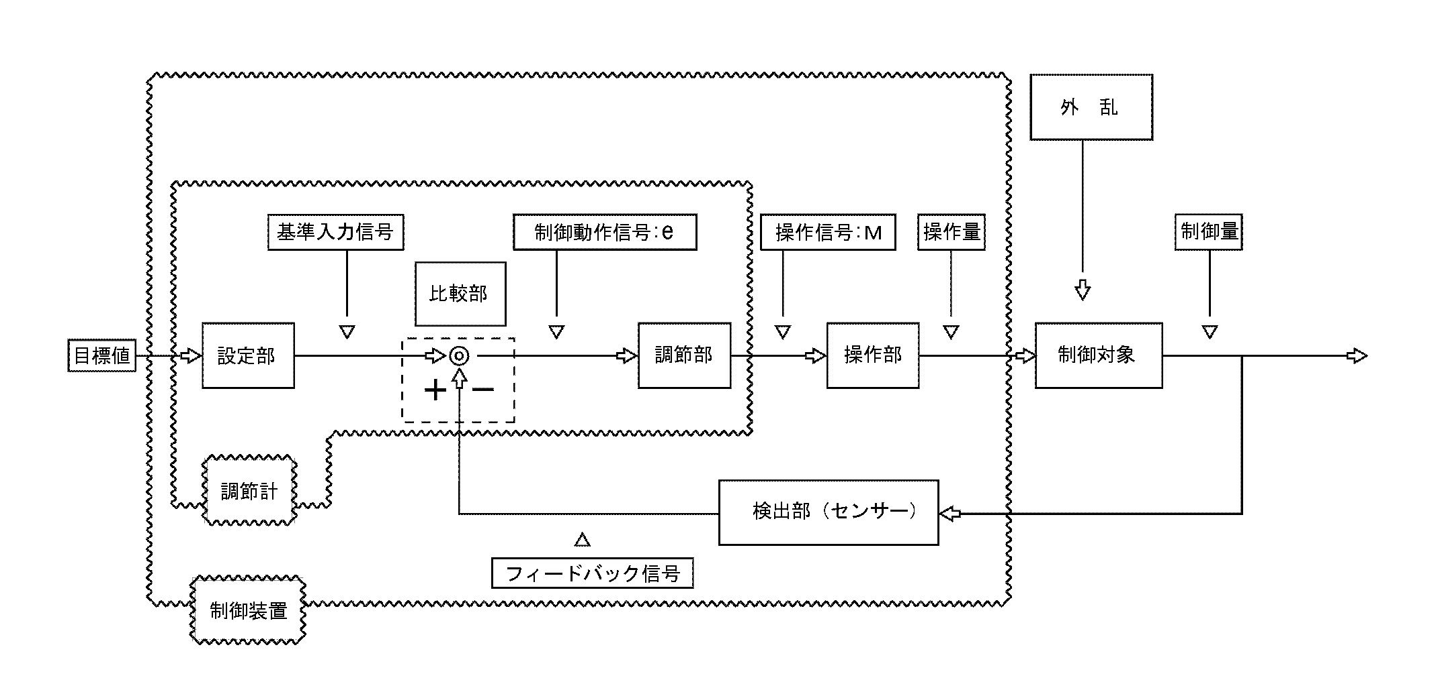
図４－44 フィードバック制御系

このフィードバック制御系の一例として「冷水を一定の温度の温水とするプロセス」を取り上げ図４－45に示す。図４－44と対比させると各部の機能がわかる。

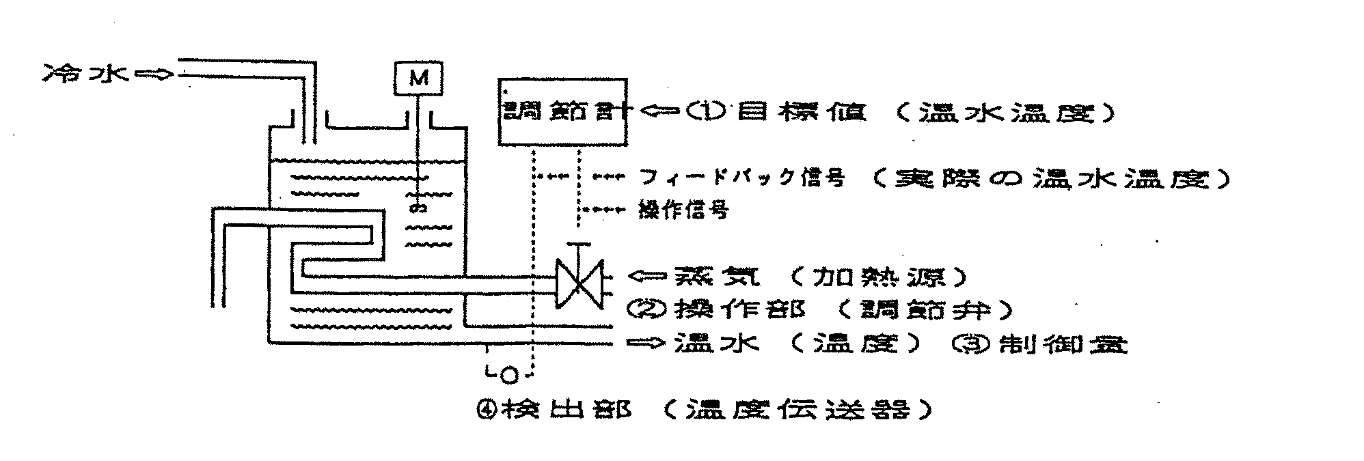
図４－45 温度制御系の例

2) 制御動作
制御動作とは、図４－44において調節計に入力される目標値（実際には設定部において基準化された電気または空気信号）と、制御量をセンサーで検出したフィードバック信号（目標値同様基準化された電気又は空気信号）との差（比較部）を調節部の入力（制御動作信号：e ）とし調節部がどのような出力信号（操作信号：M）を出すかを示すものである。
制御動作としては、①比例動作（P動作）、②積分動作（I動作）、③微分動作（D動作）があり、制御対象により単独または組み合わせて（PI動作、PID動作）最適な動作を選択する。
(1) 比例動作（P動作）
比例動作は、操作信号（M）が制御動作信号（e）に比例して、連続的に変化する制御動作である｡ 図４－46は比例調節系のeとMの関係を示すものである。
式で示すと、
M ＝ | 100 | ・e ＋b | e：制御動作信号  P：比例帯(比例動作)の強さ  b：バイアス（eがゼロのときの出力）
M ＝ | P | ・e ＋b | e：制御動作信号  P：比例帯(比例動作)の強さ  b：バイアス（eがゼロのときの出力）

50%
M（操作信号：出力）
100%
b
e（制御動作信号：入力）
P比例帯
図４－46 比例動作

比例帯は、操作信号Mを０％～100％の全域を変えるのに要する制御動作信号eの量を示すものである。例えば目盛り範囲が０℃～100℃の調節系で、目標値を50℃に合せたとき、調整して調節弁が25℃で全開、75℃で全閉になったとすると比例帯は50％となる。一方、比例動作の弱点は、制御動作が働いて制御量（フィードバック信号）と目標値との差（制御動作信号：e）が小さくなると、操作信号もそれに比例して徐々に小さくなる。このため制御量を完全に目標値に一致させることができず、目標値と制御量との間にオフセット（残留偏差）を生じることがある。
これを小さくするには、比例動作を示す式からわかるように、比例帯を小さくすれば良いが、だんだんとオンオフ（ON―OFF）制御に近づく。これを改善するためには、基本的には次に説明する積分動作（I動作）を併用することである。
(2) 積分動作（I動作）
積分動作は、操作信号Mが制御動作信号eの時間積分に比例する制御動作である。
式を以下に示す。
M ＝ | １ | ∫ e dt
M ＝ | T₁ | ∫ e dt
ここでT1は積分時間と呼ばれ、積分動作の強さを示す。積分動作では制御動作信号eが存在する限り操作信号Mが変化し続け、eがゼロになったところで安定をする。
先に説明したように比例動作ではオフセットを生じるが、これを消すことができるので、比例動作と組み合わせ、PI動作として広く採用されている。
式は以下となる。
M ＝ | 100 | ( e + | １ | ∫ e dt )
M ＝ | P | ( e + | T₁ | ∫ e dt )

制御動作信号：e
M（操作信号）
t
t
t
t
比例動作（P動作）
積分動作（I動作）
比例積分動作（PI動作）
図４－47 比例動作・積分動作・比例積分動作

(3) 微分動作（D動作）
微分動作は、操作信号Mが制御動作信号eの微分値に比例する制御動作である。
式は以下となる。
M ＝ T_{D} | de
M ＝ T_{D} | dt
TDは、微分の強さを表す定数であり、微分時間という。温度制御のように遅れ要素が大きく、無駄時間のあるプロセスでは制御動作信号eが発生した初期に大きな修正動作を行うことにより、良い制御結果を期待できる。一般的には、比例積分動作と組み合わせて、PID動作として使用されることが多い。

3) 操作部（調節弁）
操作部は、調節部からの操作信号Mをうけ、操作量に変換し制御対象に働きかけるものである。操作量として最も使用されるのが流体（液体・蒸気・ガス）であるので、操作部のこれらの操作量に適した機器が採用される。一般的には調節弁である。
調節弁は、調節部からの操作信号で直接駆動するには力不足であるので、動力源として空気圧・油圧・電気（モーター）等が使用される。安全性の面を含め空気圧が多用されているが、その代表的なダイヤフラム調節弁の構造を図４－48に示す。
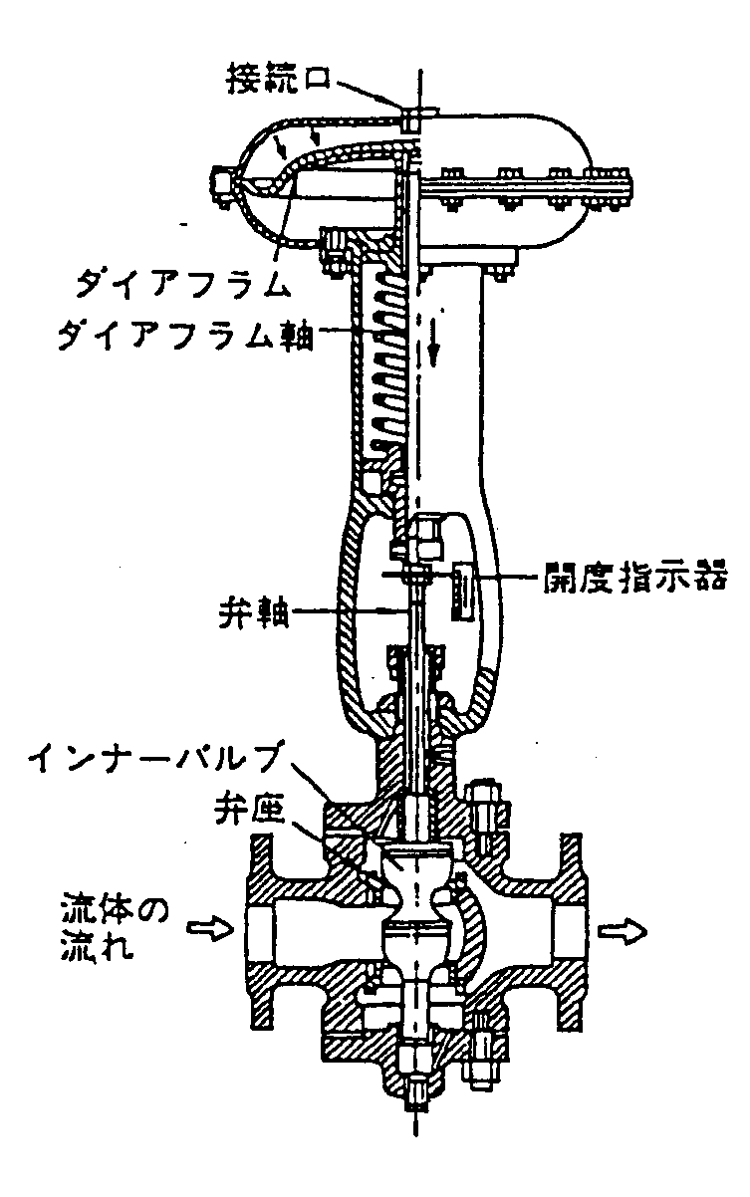
（操作信号空気圧）と（ダイヤフラムの有効面積）との積に相当する力と、ばねの反力とが平衡する位置を保つので、ダイヤフラムに加わる空気圧と弁軸の変位は比例する。
図４－48 ダイヤフラム調節弁

